例程10光控声音实验
1、实验器件
 光敏电阻：1个
 蜂鸣器：1个
 多彩面包板实验跳线：若干
2、实验连线
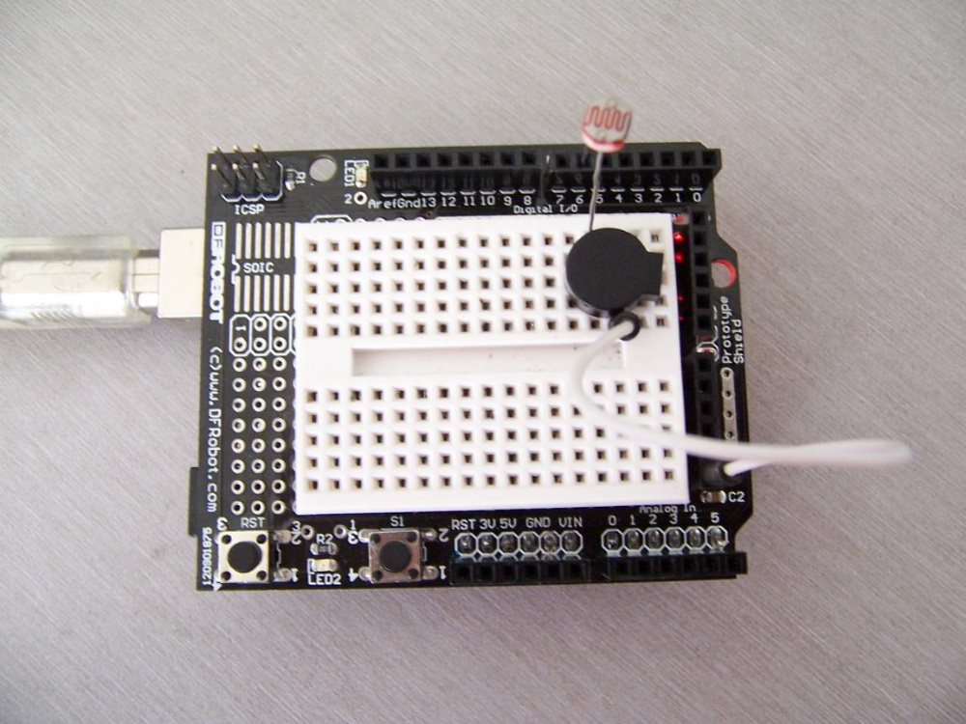
按照Arduino教程将控制板、prototype板子、面包板连接好，下载线接好。光敏电阻的一端接在数字6口，另一端与蜂名起正极相连,蜂明器的负极和GND相连。
3、实验原理

本程序应用前面几节读取模拟口电压值的方法，直接将光敏电阻接在数字口。程序类似第二节蜂鸣器发声的程序，没有光照时，正常发出声音，但声音特别的小；当有光照时，光敏电阻的阻值减小，所以蜂鸣器两端的电压就会增大，蜂鸣器声音发大。光照越强，电阻越小，蜂鸣器越响。

程序说明:

void setup()
{
pinMode(6,OUTPUT);
}
void loop()
{
while(1)
{
char i,j;
while(1)
{
for(i=0;i<80;i++) //辒出一个频率癿声音
{
digitalWrite(6,HIGH);
delay(1);
digitalWrite(6,LOW);
delay(1);
}
for(i=0;i<100;i++) //辒出另一个频率癿声音
{
digitalWrite(6,HIGH);
delay(2);
digitalWrite(6,LOW);
delay(2);
}
}
}
}

将程序下载到实验板后，可以用手电筒或其他収光物体照射光敏电阻，可以听到
有光照时蜂鸣器声音更大。
掌握本程序后，大家可以自己动手设计实验，也可以用光敏电阻控制led灯亮度。

